Informe 1 Web Salut Sense Sostre

1.- Version Movil.

Tengo que advertir que la pagina la he dejado como la he ido entendiendo de acuerdo al ultimo correo enviado con las explicaciones. De ahi que me han surgido algunas dudas y he ido viendo como podria ser mejor, por lo tanto tambien he ido haciendo fotografias a las modificaciones que he hecho. El asunto va como sigue:

1.1.- La banda blanca superior.

En principio, queda como en la foto y en lo personal no es de mi agrado.
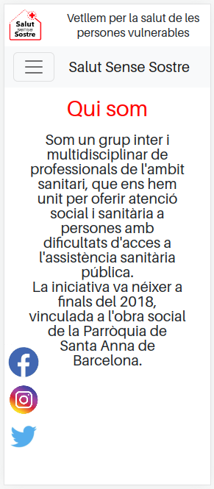

A mi gusto queda mejor en la parte inferior, como aparece en la imagen:

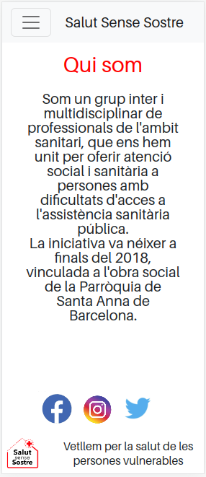
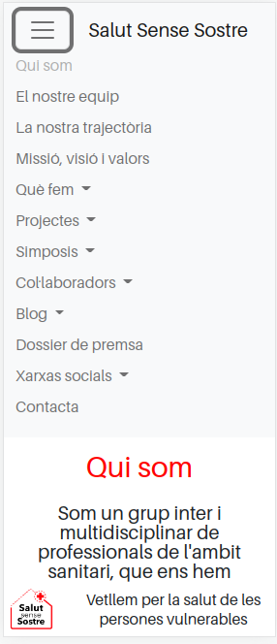

Por ultimo, tampoco es menor considerar que podria ir en la barra del menu principal:
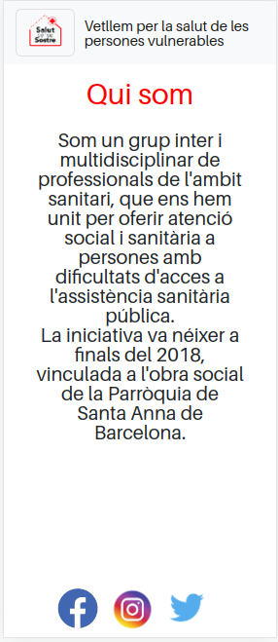
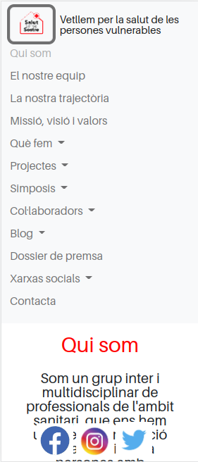

Si se te ocurre otra idea o tomas algunas decision de estas opciones, me lo dices.

1.2.- Version castellano.

Otra cosa, soy de ir haciendo las cosas mas complejas primero, asi que la version en castellano la hare al final, ya que practicamente sera cosa de copiar y pegar. Considera que tendre que poner un icono para esto en alguna parte, que lo mas probable sea en la barra de menu.

1.3.- Fotografias… y texto tambien.

He puesto un efecto para la version movil. Tu ya me dices si esta bien o no y recuerda que cualquier idea me la puedes ir diciendo.

1.4.- Redes sociales.

En el menu ya hay un apartado para las redes sociales, como ya me has dicho que van en el pie de pagina ¿Quieres que saque ese submenu?

1.5.- Titulos y subtitulos.

En la version movil como funciona de manera tactil, no es aplicable que un cursor pase por encima y cambie de color.

2.- Version de Escritorio.

